KONFIGURASI ROUTER DASAR
Nama : Silfiana Dwi Nabiilah
NIM : 221344028
Kelas : 2A TNK
Mata Kuliah : Jarkom Data dan Komputer

- Konfigurasi Pengaturan Router (Counfigure Initial Router Settings)
- Langkah Konfigurasi Dasar Router
No | Langkah | Perintah
1. | Konfigurasi nama perangkat | Router(config)# hostname
2. | Amankan mode EXEC istimewa | Router(config)# enable secret password
3. | Amankan mode EXEC pengguna | Router(config)# line console 0  Router(config-line)# password password  Router(config-line)# login
4. | Amankan akses Telnet / SSH jarak jauh | Router(config-line)# line vty 0 4  Router(config-line)# password password  Router(config-line)# login  Router(config-line)# transport input {ssh | telnet}
5. | Amankan semua password di file konfigurasi | Router(config-line)# exit  Router(config)# service password-encyption
6. | Memberikan pemberitahuan hukum | Router(config)# banner motd delimiter message delimiter
7. | Simpan konfigurasi | Router(config)# end  Router# copy running-config startup-config
- Contoh Konfigurasi Router Dasar
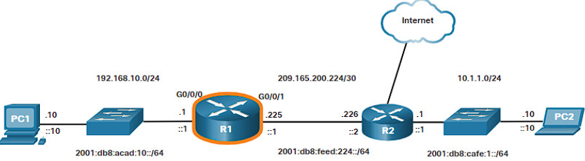
Dalam contoh ini, router R1 pada diagram topologi akan dikonfigurasi dengan pengaturan awal. Untuk mengonfigurasi nama perangkat untuk R1, gunakan perintah berikut:
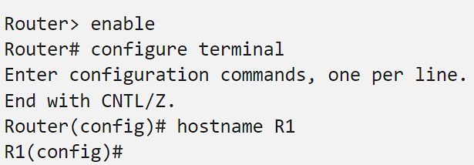

Semua akses router harus diamankan. Mode EXEC istimewa memberi pengguna akses penuh ke perangkat dan konfigurasinya. Oleh karena itu, ini adalah mode yang paling penting untuk diamankan. Perintah berikut mengamankan mode EXEC istimewa dan mode EXEC pengguna, mengaktifkan akses jarak jauh Telnet dan SSH, dan mengenkripsi semua kata sandi teks biasa (yaitu, jalur EXEC pengguna dan VTY).
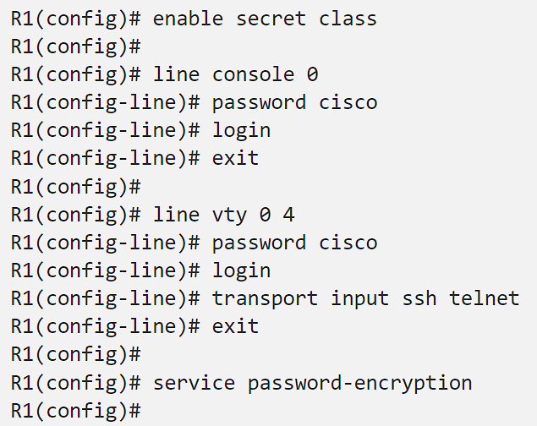
Pemberitahuan hukum memperingatkan pengguna bahwa perangkat hanya boleh diakses oleh pengguna yang diizinkan. Pemberitahuan hukum dikonfigurasi sebagai berikut:
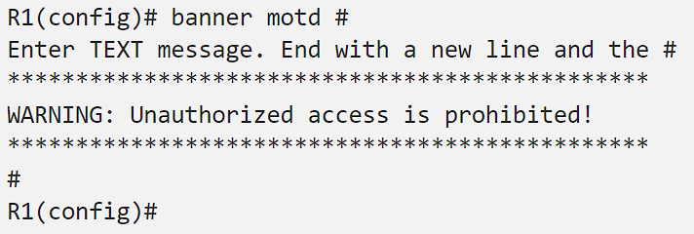
Jika perintah sebelumnya dikonfigurasi dan router secara tidak sengaja kehilangan daya, semua perintah yang dikonfigurasi akan hilang. Oleh karena itu, penting untuk menyimpan konfigurasi ketika perubahan diterapkan. Perintah berikut menyimpan konfigurasi ke NVRAM.
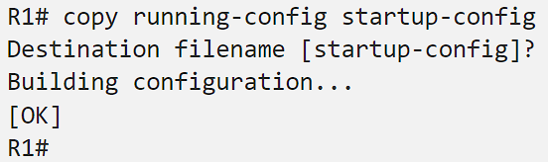
- Syntax Checker – Configure Initial Router Settings
Gunakan pemeriksa sintaksis ini untuk berlatih mengonfigurasi pengaturan awal pada router:
- Konfigurasikan nama perangkat.
- Amankan mode EXEC yang diistimewakan.
- Amankan dan aktifkan akses SSH dan Telnet jarak jauh.
- Amankan semua kata sandi teks biasa.
- Berikan pemberitahuan hukum.
Enter global configuration mode to configure the name of the router as “R1”.
Router>enable
Router#configure terminal
Enter configuration commands, one per line. End with CNTL/Z.
Router(config)#hostname R1

Configure 'class' as the secret password.
R1(config)#enable secret class

Configure 'cisco' as the console line password, require users to login, and return to global configuration mode.
R1(config)#line console 0
R1(config-line)#password cisco
R1(config-line)#login
R1(config-line)#exit

For vty line 0 through 4, configure 'cisco' as the password, require users to login, enable SSH and Telnet access, and return to global configuration mode.
R1(config)#line vty 0 4
R1(config-line)#password cisco
R1(config-line)#login
R1(config-line)#transport input ssh telnet
R1(config-line)#exit

Encrypt all clear text passwords.
R1(config)#service password-encryption

Enter the banner 'Authorized Access Only!' and use # as the delimiting character.
R1(config)#banner motd #Authorized Access Only!#

Exit global configuration mode.
R1(config)#exit
R1#

You have successfully configured the initial settings on router R1.

- Konfigurasi Antarmuka (Configure Interfaces)
- Konfigurasi Antarmuka Router
Pada titik ini, router Anda memiliki konfigurasi dasarnya. Langkah selanjutnya adalah mengkonfigurasi antarmuka mereka. Hal ini karena router tidak dapat dijangkau oleh perangkat akhir sampai antarmuka dikonfigurasi. Ada banyak jenis antarmuka berbeda yang tersedia pada router Cisco. Misalnya, router Cisco ISR 4321 dilengkapi dengan dua antarmuka Gigabit Ethernet:
- GigabitEthernet 0/0/0 (G0/0/0)
- GigabitEthernet 0/0/1 (G0/0/1)
Tugas untuk mengkonfigurasi antarmuka router sangat mirip dengan manajemen SVI pada switch. Secara khusus, ini termasuk mengeluarkan perintah berikut:
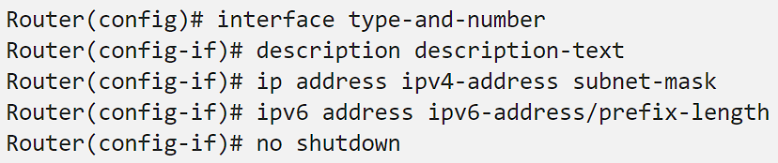
Ketika antarmuka router diaktifkan, pesan informasi akan ditampilkan yang mengonfirmasi tautan yang diaktifkan. Meskipun perintah deskripsi tidak diperlukan untuk mengaktifkan antarmuka, namun merupakan praktik yang baik untuk menggunakannya. Hal ini dapat membantu dalam pemecahan masalah pada jaringan produksi dengan memberikan informasi tentang jenis jaringan yang terhubung. Misalnya, jika antarmuka terhubung ke ISP atau operator layanan, perintah deskripsi akan berguna untuk memasukkan koneksi pihak ketiga dan informasi kontak. Jumlah teks deskripsi dibatasi hingga 240 karakter.
Menggunakan perintah no shutdown akan mengaktifkan antarmuka dan serupa dengan menyalakan antarmuka. Antarmuka juga harus terhubung ke perangkat lain, seperti switch atau router, agar lapisan fisik dapat aktif. Pada koneksi antar-router di mana tidak ada switch Ethernet, kedua antarmuka interkoneksi harus dikonfigurasi dan diaktifkan.
- Contoh Konfigurasi Antarmuka Router
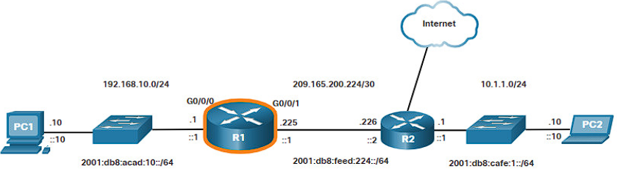
Dalam contoh ini, antarmuka R1 yang terhubung langsung pada diagram topologi akan diaktifkan. Untuk mengkonfigurasi antarmuka pada R1, gunakan perintah berikut. Perhatikan pesan informasi yang memberi tahu kami bahwa G0/0/0 dan G0/0/1 diaktifkan.
R1> enable
R1# configure terminal
Enter configuration commands, one per line.
End with CNTL/Z.
R1(config)# interface gigabitEthernet 0/0/0
R1(config-if)# description Link to LAN
R1(config-if)# ip address 192.168.10.1 255.255.255.0
R1(config-if)# ipv6 address 2001:db8:acad:10::1/64
R1(config-if)# no shutdown
R1(config-if)# exit
R1(config)#
*Aug 1 01:43:53.435: %LINK-3-UPDOWN: Interface GigabitEthernet0/0/0, changed state to down
*Aug 1 01:43:56.447: %LINK-3-UPDOWN: Interface GigabitEthernet0/0/0, changed state to up
*Aug 1 01:43:57.447: %LINEPROTO-5-UPDOWN: Line protocol on Interface GigabitEthernet0/0/0, changed state to up
R1(config)#
R1(config)#
R1(config)# interface gigabitEthernet 0/0/1
R1(config-if)# description Link to R2
R1(config-if)# ip address 209.165.200.225 255.255.255.252
R1(config-if)# ipv6 address 2001:db8:feed:224::1/64
R1(config-if)# no shutdown
R1(config-if)# exit
R1(config)#
*Aug 1 01:46:29.170: %LINK-3-UPDOWN: Interface GigabitEthernet0/0/1, changed state to down
*Aug 1 01:46:32.171: %LINK-3-UPDOWN: Interface GigabitEthernet0/0/1, changed state to up
*Aug 1 01:46:33.171: %LINEPROTO-5-UPDOWN: Line protocol on Interface GigabitEthernet0/0/1, changed state to up
R1(config)#

- Verifikasi Konfigurasi Antarmuka
Ada beberapa perintah yang dapat digunakan untuk memverifikasi konfigurasi antarmuka. Yang paling berguna adalah perintah tampilkan antarmuka ip singkat dan tampilkan antarmuka ipv6 singkat , seperti yang ditunjukkan pada contoh.
R1# show ip interface brief
Interface IP-Address OK? Method Status Protocol
GigabitEthernet0/0/0 192.168.10.1 YES manual up up
GigabitEthernet0/0/1 209.165.200.225 YES manual up up
Vlan1 unassigned YES unset administratively down down
R1# show ipv6 interface brief
GigabitEthernet0/0/0 [up/up]
FE80::201:C9FF:FE89:4501
2001:DB8:ACAD:10::1
GigabitEthernet0/0/1 [up/up]
FE80::201:C9FF:FE89:4502
2001:DB8:FEED:224::1
Vlan1 [administratively down/down]
unassigned
R1#

- Perintah Verifikasi Konfigurasi
Commands | Description
show ip interface brief show ipv6 interface brief | The output displays all interfaces, their IP addresses, and their current status. The configured and connected interfaces should display a Status of “up” and Protocol of “up”. Anything else would indicate a problem with either the configuration or the cabling.
show ip route show ipv6 route | Displays the contents of the IP routing tables stored in RAM.
show interfaces | Displays statistics for all interfaces on the device. However, this command will only display the IPv4 addressing information.
show ip interfaces | Displays the IPv4 statistics for all interfaces on a router.
show ipv6 interface | Displays the IPv6 statistics for all interfaces on a router.
- Syntax Checker – Configure Interfaces
Gunakan pemeriksa sintaksis ini untuk berlatih mengonfigurasi antarmuka GigabitEthemet 0/0 pada router.
- Jelaskan tautan tersebut sebagai 'Tautan ke LAN'.
- Konfigurasikan alamat IPv4 sebagai 192.168.10.1 dengan subnet mask 255.255.255.0.
- Konfigurasikan alamat IPv6 sebagai 2001:db8:acad:10::1 dengan panjang awalan /64.
- Aktifkan antarmuka.
Enter global configuration mode.
R1#configure terminal
Enter configuration commands, one per line. End with CNTL/Z.

Configure interface gigabitethernet 0/0/0.
R1(config)#interface gigabitethernet 0/0/0

Describe the link as “Link to LAN”.
R1(config-if)#description Link to LAN

Configure the interface with IPv4 address 192.168.10.1 and subnet mask 255.255.255.0.
R1(config-if)#ip address 192.168.10.1 255.255.255.0

Configure the interface with IPv6 address 2001:db8:acad:10::1 and the prefix length /64.
R1(config-if)#ipv6 address 2001:db8:acad:10::1/64

Enable the interface and return to global configuration mode.
R1(config-if)#no shutdown
\*Aug 1 01:43:53.435: %LINK-3-UPDOWN: Interface GigabitEthernet0/0/0, changed state to down
\*Aug 1 01:43:56.447: %LINK-3-UPDOWN: Interface GigabitEthernet0/0/0, changed state to up
\*Aug 1 01:43:57.447: %LINEPROTO-5-UPDOWN: Line protocol on Interface GigabitEthernet0/0/0, changed state to up
R1(config-if)#exit
R1#
You have successfully configured the initial settings on router R1.

- Konfigurasi Gerbang default (Configure the Default Gateway)
- Gerbang Default pada sebuah host
Jika jaringan lokal Anda hanya memiliki satu router, itu akan menjadi router gateway dan semua host dan switch di jaringan Anda harus dikonfigurasi dengan informasi ini. Jika jaringan lokal Anda memiliki beberapa router, Anda harus memilih salah satunya untuk menjadi router gateway default. Topik ini menjelaskan cara mengkonfigurasi gateway default pada host dan switch.
Agar perangkat akhir dapat berkomunikasi melalui jaringan, perangkat tersebut harus dikonfigurasi dengan informasi alamat IP yang benar, termasuk alamat gateway default. Gateway default hanya digunakan ketika host ingin mengirim paket ke perangkat di jaringan lain. Alamat gateway default umumnya adalah alamat antarmuka router yang terpasang pada jaringan lokal host. Alamat IP perangkat host dan alamat antarmuka router harus berada di jaringan yang sama.
Misalnya, asumsikan topologi jaringan IPv4 yang terdiri dari router yang menghubungkan dua LAN terpisah. G0/0/0 terhubung ke jaringan 192.168.10.0, sedangkan G0/0/1 terhubung ke jaringan 192.168.11.0. Setiap perangkat host dikonfigurasi dengan alamat gateway default yang sesuai.
Dalam contoh ini, jika PC1 mengirim paket ke PC2, maka gateway default tidak digunakan. Sebaliknya, PC1 mengalamatkan paket dengan alamat IPv4 PC2 dan meneruskan paket langsung ke PC2 melalui switch.
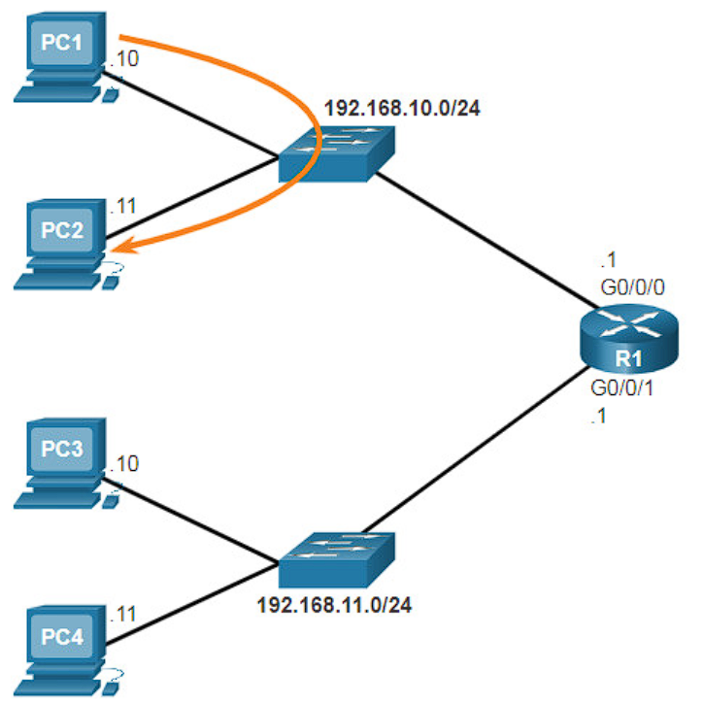
Bagaimana jika PC1 mengirim paket ke PC3? PC1 akan mengalamatkan paket dengan alamat IPv4 PC3, namun akan meneruskan paket ke gateway defaultnya, yang merupakan antarmuka G0/0/0 dari R1. Router menerima paket dan mengakses tabel routingnya untuk menentukan bahwa G0/0/1 adalah antarmuka keluar yang sesuai berdasarkan alamat tujuan. R1 kemudian meneruskan paket keluar dari antarmuka yang sesuai untuk mencapai PC3.
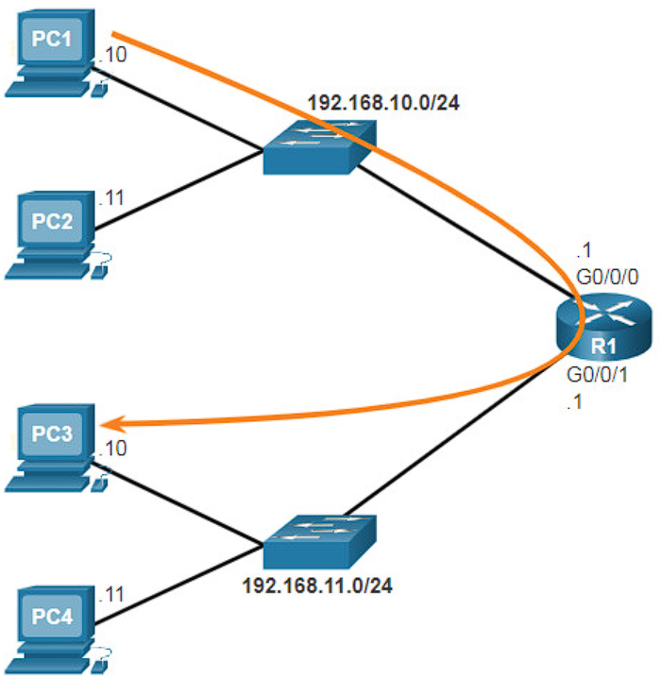
Proses yang sama akan terjadi pada jaringan IPv6, meskipun hal ini tidak ditampilkan dalam topologi. Perangkat akan menggunakan alamat IPv6 dari router lokal sebagai gateway defaultnya.
- Gerbang Default pada Switch
Switch yang menghubungkan komputer klien biasanya merupakan perangkat Layer 2. Dengan demikian, switch Layer 2 tidak memerlukan alamat IP agar dapat berfungsi dengan baik. Namun, konfigurasi IP dapat dikonfigurasi pada switch untuk memberikan administrator akses jarak jauh ke switch.
Untuk menyambung ke dan mengelola switch melalui jaringan IP lokal, switch harus memiliki antarmuka virtual (SVI) yang dikonfigurasi. SVI dikonfigurasi dengan alamat IPv4 dan subnet mask pada LAN lokal. Switch juga harus memiliki alamat gateway default yang dikonfigurasi untuk mengelola switch dari jaringan lain dari jarak jauh.
Alamat gateway default biasanya dikonfigurasi pada semua perangkat yang akan berkomunikasi di luar jaringan lokalnya.
Untuk mengkonfigurasi gateway default IPv4 pada switch, gunakan perintah konfigurasi global ip default-gateway ip-address . Alamat ip yang dikonfigurasi adalah alamat IPv4 dari antarmuka router lokal yang terhubung ke switch.
Gambar berikut menunjukkan administrator membuat koneksi jarak jauh untuk mengalihkan S1 di jaringan lain.
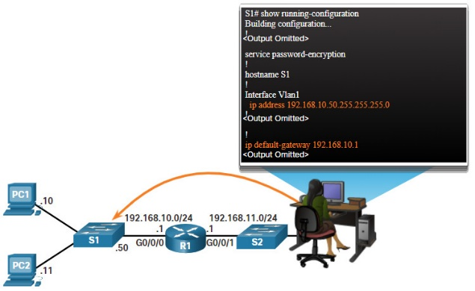
Dalam contoh ini, host administrator akan menggunakan gateway defaultnya untuk mengirim paket ke antarmuka G0/0/1 di R1. R1 akan meneruskan paket ke S1 dari antarmuka G0/0/0. Karena alamat IPv4 sumber paket berasal dari jaringan lain, S1 memerlukan gateway default untuk meneruskan paket ke antarmuka G0/0/0 di R1. Oleh karena itu, S1 harus dikonfigurasi dengan gateway default agar dapat membalas dan membuat koneksi SSH dengan host administratif.
Paket yang berasal dari komputer host yang terhubung ke switch harus sudah memiliki alamat gateway default yang dikonfigurasi pada sistem operasi komputer hostnya. Sakelar kelompok kerja juga dapat dikonfigurasi dengan alamat IPv6 pada SVI. Namun, switch tidak memerlukan alamat IPv6 gateway default untuk dikonfigurasi secara manual. Switch akan secara otomatis menerima gateway defaultnya dari pesan Iklan Router ICMPv6 dari router.
- Syntax Checker – Configure the Default Gateway
Gunakan pemeriksa sintaksis ini untuk berlatih mengonfigurasi gateway default switch Layer 2.
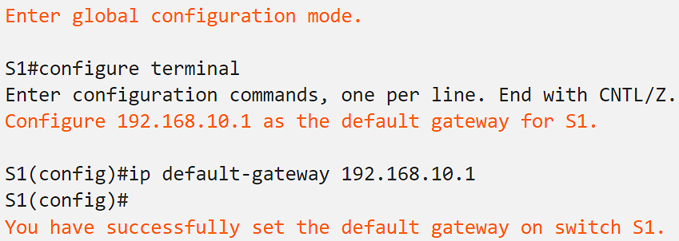
- Troubleshoot Default Gateway Issues
Agar perangkat dapat berkomunikasi melalui beberapa jaringan, perangkat harus dikonfigurasi dengan alamat IP, subnet mask, dan gateway default. Gateway default digunakan ketika host ingin mengirim paket ke perangkat di jaringan lain. Alamat gateway default umumnya adalah alamat antarmuka router yang terpasang pada jaringan lokal tempat host terhubung. Dalam aktivitas ini, Anda akan menyelesaikan pendokumentasian jaringan. Anda kemudian akan memverifikasi dokumentasi jaringan dengan menguji konektivitas ujung ke ujung dan memecahkan masalah. Metode pemecahan masalah yang akan Anda gunakan terdiri dari langkah-langkah berikut:
- Verifikasi dokumentasi jaringan dan gunakan tes untuk mengisolasi masalah.
- Menentukan solusi yang tepat untuk suatu permasalahan tertentu.
- Terapkan solusinya.
- Uji untuk memverifikasi bahwa masalah telah teratasi.
- Dokumentasikan solusinya.

